|  |  |
| --- | --- |
| **Симметрия**  **является той идеей, с помощью которой человек веками пытается объяснить и создать порядок, красоту и совершенство.**  *Герман Вейль.* | Картинки по запросу Герман Вейль |

Если симметрия, то порядок Если порядок, то совершенство. Так ли? Верны ли высказывания немецкого математика Германа Вейля?

21 век – век информационных технология, век Интернета так и век глобальных проблем. Среди них - экологические проблемы.

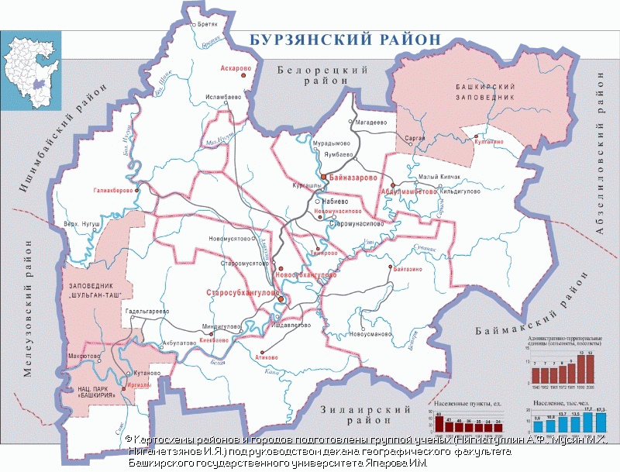

Бурзянский район находится в центральной части Южного Урала. На востоке его окаймляет водораздельный хребет Уралтау и хребет Крака.  В географическом центре района пересекает река Белая (Агидель). Значительную часть территории Бурзянского района занимают  [Башкирский](https://ru.wikipedia.org/wiki/%D0%91%D0%B0%D1%88%D0%BA%D0%B8%D1%80%D1%81%D0%BA%D0%B8%D0%B9_%D0%B7%D0%B0%D0%BF%D0%BE%D0%B2%D0%B5%D0%B4%D0%BD%D0%B8%D0%BA" \o "Башкирский заповедник) Государственный Заповедник и заповедник   "[Шульган-Таш](https://ru.wikipedia.org/wiki/%D0%A8%D1%83%D0%BB%D1%8C%D0%B3%D0%B0%D0%BD-%D0%A2%D0%B0%D1%88_(%D0%B7%D0%B0%D0%BF%D0%BE%D0%B2%D0%B5%D0%B4%D0%BD%D0%B8%D0%BA)" \o "Шульган-Таш (заповедник))". Район расположен вдали от промышленных городов. Рельеф горный и покрыт лесом.

Но, несмотря на это, проблемы экологии у нас тоже являются актуальными. Это вырубка лесов, сансанированные мусорные свалки, усеянные пластиковыми бутылками, жестяными, консервными банками и т.д. Токсичные вещества, неизбежно входящие в состав такого мусора, проникают в почву, воду, атмосферу, оказывая пагубное влияние на экологическую обстановку местности.

Все это и многое другое – вот те проблемы, которые пытается решить человечество сегодня. Не случайно, 2017 год в России объявлен годом Экологии.

Каково же экологическое состояние моего района?

Этим летом, мы с семьей поехали на отдых в государственный природный заповедник Шульган таш, который является кандидатом на включение в [список объектов Всемирного наследия](https://ru.wikipedia.org/wiki/%D0%A1%D0%BF%D0%B8%D1%81%D0%BE%D0%BA_%D0%BE%D0%B1%D1%8A%D0%B5%D0%BA%D1%82%D0%BE%D0%B2_%D0%B2%D1%81%D0%B5%D0%BC%D0%B8%D1%80%D0%BD%D0%BE%D0%B3%D0%BE_%D0%BD%D0%B0%D1%81%D0%BB%D0%B5%D0%B4%D0%B8%D1%8F_%D0%AE%D0%9D%D0%95%D0%A1%D0%9A%D0%9E_%D0%B2_%D0%A0%D0%BE%D1%81%D1%81%D0%B8%D0%B8" \o "Список объектов всемирного наследия ЮНЕСКО в России) [ЮНЕСКО](https://ru.wikipedia.org/wiki/%D0%AE%D0%9D%D0%95%D0%A1%D0%9A%D0%9E" \o "ЮНЕСКО).  Проезжая мимо местности «Yрәкле тау», расположенный на между с.Старосубхангулово и д.Миндигулово я заметила, что многие односельчане собирают ягоды слева и справа от автодороги.

Ведь собирать плоды, ягоды и грибы, которые выросли рядом с автотрассами, нельзя!

Задав себе этот вопрос, я решила исследовать эту местность, взяв за объект исследования ягодную полянку возле автодороги “Старосубхангулово-Шульган таш” под кодом “ДОРОГА” .

|  |  |
| --- | --- |
| **Предмет исследования** - | экологическое состояние придорожных полос автодороги «Старосубхангулово-Шульган таш» по флуктуирующей асимметрии листовой пластинки березы повислой |
| **Объект исследования-** | листовая пластинка березы повислой |
| **Новизна исследовательс-кой работы -** | данная тема исследована мало, а результатыи выводы, полученные в ходе практического исследования даютопределенную характеристику состоянию экологической среды моего района ивозможность для ее дальнейшего изучения. |

Этот метод применяется для исследования экологического состояния окружающей среды и встречается в научных трудах М.В.Ломоносова и широко применяемый метод, не требующий больших финансовых затрат и специального оборудования

**Флуктуирующая асимметрия.**

Под флуктуирующей асимметрией понимают мелкие ненаправленные отклонения от симметричного состояния - ненаправленных различий между правой и левой сторонами  листьев, в норме обладающих симметрией.

При  нормальных условиях их уровень отклонения минимален, и возрастает  при  любом  загрязняющем воздействии, что приводит к увеличению асимметрии.

Суть измерения состоит в том, чем больше показатель асимметричности, тем больше загрязнения воздуха в данном месте.

При исследовании местности обнаружила, что на этой местности преобладают листопадные деревья, а именно береза повислая. Поэтому за модельный объект исследования я выбрала именно ее.

Чтобы начать исследовательскую работу мне необходимо:

1. Собрать листья березы.

2. Произвести измерения листьев березы по пяти параметрам *(рисунок 1).*

3. Провести расчеты.

4. Сделать вывод о состоянии окружающей среды.

*Рисунок 1*

|  |  |
| --- | --- |
| https://studfiles.net/html/2706/1227/html_K7i8AYEXy1.0jir/img-CP_N1F.png | 1 – ширина левой и правой половинок листа. 2 – длина жилки второго порядка, второй от основания листа; 3 – расстояние между основаниями первой и второй жилок второго порядка; 4 – расстояние между концами этих же жилок; 5 – угол между главной жилкой и второй от основания листа жилкой второго порядка. |

Также для достижения цели в ходе исследования мне необходимо применить математические теории, такие как:

1. Симметрия
2. Ассиметрия.
3. Среднее арифметическое.
4. Градусная мера угла.

**Математическая теория.**

1.Симметрия.

Существует осевая симметрия и центральная симметрия. Мы применим осевую симметрию.

Фигура называется симметричной относительно прямой *а*,если для каждой точки фигуры симметричная ей точка относительно прямой *а* также принадлежит этой фигуре.

Прямая а называется осью симметрии фигуры. Говорят также, что фигура обладает осевой симметрией.

В повседневной жизни мы регулярно сталкиваемся с проявлениями симметрии.

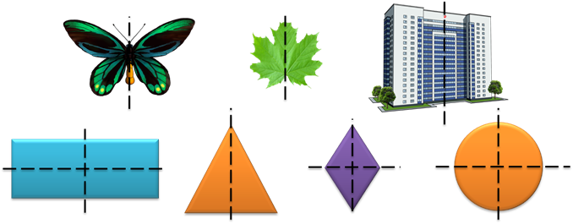

2.Асимметри́я —

отсутствие или нарушение [симметрии](https://ru.wikipedia.org/wiki/%D0%A1%D0%B8%D0%BC%D0%BC%D0%B5%D1%82%D1%80%D0%B8%D1%8F" \o "Симметрия).

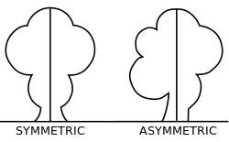

3. Среднее арифметическое.

Среднее арифметическое нескольких чисел – частное, получаемое при делении суммы этих чисел на число слагаемых.

|  |  |
| --- | --- |
| Картинки по запросу среднее арифметическое | n –количество чисел |

5.Угол.

Угол – фигура, состоящая из двух различных лучей с общим началом и ограниченной ими части плоскости

И также для достижения цели в ходе исследования я выбрала метод флуктуирующей ассиметрии.

**Приборы для исследования.**

**Д**ля измерений потребуются измерительная линейка, транспортир и для точного измерения я использовала лупу вместо микроскопа.

|  |  |  |  |
| --- | --- | --- | --- |
| Картинки по запросу понятие угла | | Картинки по запросу линейка | D:\Desktop\Без названия (1).jpg |
| **Площадка** | •Ягодная полянка на местности «Yрәкле тау».  •Через местность проходит главная автодорога “ Старосубхангулово – Шульган таш”.  •В 500 метрах на стороне районного центра с.Старосубхангулово находится сансанированная мусорная свалка. | | |

Взяв за объект исследования листья березы повислой, я собрала листья и сделала математические измерения левой и правой частей согласно *рисунку 1.*

**Измерения.**

*Таблица 1*

*“***Оценка стабильности развития с использованием мерных признаков»**

|  |  |  |  |  |  |  |
| --- | --- | --- | --- | --- | --- | --- |
| Параметры | Листья березы  №1  *(мм )* | | Листья березы  №2  *(мм)* | | Листья березы  №3  *(мм)* | |
| левая  часть | правая  часть | левая  часть | правая  часть | левая  часть | правая  часть |
| 1 | *23* | *22* | *27* | *21* | *21* | *20* |
| 2 | *29* | *32* | *34* | *34* | *27* | *25* |
| 3 | *5* | *4* | *3* | *2* | *4* | *4* |
| 4 | *10* | *9* | *13* | *10* | *10* | *9* |
| 5 | *8* | *9* | *7* | *6* | *7* | *8* |

*Примечание*

Параметр1 –*ширина левой и правой половинок листа.*  
Параметр 2 – *длина жилки второго порядка, второй от основания листа.*  
Параметр 3 – *расстояние между основаниями первой и второй жилок второго порядка.*  
Параметр 4 – *расстояние между концами этих же жилок.*  
Параметр 5 – *угол между главной жилкой и второй от основания листа жилкой второго порядка.*

**Вычисления.**

1.Вычисляется относительная величина асимметрии для ка­ждого признака. Для этого модуль разности между промерами слева (Л) и справа (П) делят на сумму этих же промеров , то есть

*I Левый - Правый I / ( Левый + Правый ) = х*

|  |  |  |  |
| --- | --- | --- | --- |
| параметры | Лист №1  березы повислой | Лист №2  березы повислой | Лист №3  березы повислой |
| 1 | *__ I23-22 I__ =0,02*  *23+22* | *__ I27-21 I__ =0,08*  *27+21* | *__ I21-20I__ =0,02*  *21+20* |
| 2 | *__ I29-32 I__ =0,04*  *29+32* | *__ I34-34I__ =0*  *34+34* | *__ I27-25I__ =0,04*  *27+25* |
| 3 | *__ I5-4 I__ =0,1*  *5+4* | *__ I3-2 I__ =0,2*  *3+2* | *__ I4-4I__ =0*  *4+4* |
| 4 | *__ I10-9I__ =0,05*  *10+9* | *__ I13-10I__ =0,13*  *13+10* | *__ I10-9I__ =0,05*  *10+9* |
| 5 | *__ I8-9I__ =0,05*  *8+9* | *__ I7-6I__ =0,07*  *7+6* | *__ I7-8I__ =0,06*  *7+8* |

2. Затем вычисляется показатель асимметрии для каждого листа. Для этого суммировала значения относительных величин асимметрии по всем при­знакам и делят на число признаков. На последнем этапе вычисляется интегральный показатель ста­бильности развития - величина среднего относительного различия между сторонами на признак. Для этого вычисляют среднюю арифметическую вели­чину асимметрии для выборки листьев. Это значение округляется до третьего знака после запятой.

**Величина ассиметрии листа**

|  |  |  |
| --- | --- | --- |
|  | Средне арифметическое | Величина ассиметрии листа |
| Лист  березы повислой  №1 | *(0.02+0.04+0.1+0.05+0.05) / 5* | 0.052 |
| Лист  березы повислой  №2 | *(0.08+0+0.2+0.13+.007) / 5* | 0.096 |
| Лист  березы повислой  №3 | *(0.02+0.04+0+0.05+0.06) / 5* | 0.034 |

**Величина асимметрии в выборке:**

(0.052+0.096+0.034) / 3 = **0, (06)**

**Результаты,**

полученные в ходе математических вычислений, заносятся в итоговую таблицу.

|  |  |  |  |
| --- | --- | --- | --- |
| ***Относительная величина ассиметрии*** | | | |
| Параметры | Лист березы №1  (мм ) | Лист березы №2  (мм) | Лист березы №3  (мм) |
| 1 | 0.02 | 0,08 | 0.02 |
| 2 | 0.04 | 0 | 0.04 |
| 3 | 0.1 | 0.2 | 0 |
| 4 | 0.05 | 0.13 | 0.05 |
| 5 | 0.05 | 0.07 | 0.06 |
| ***Величина ассиметрии листа*** | | | |
|  | Лист березы №1  *(мм )* | Лист березы №2  *(мм)* | Лист березы №3  *(мм)* |
|  | 0.052 | 0.096 | 0.034 |
| ***Величина асимметрии в выборке:*** | | | |
| (0.052+0.096+0.034) / 3 = **0, (06)** | | | |

Рассчитав показатель асимметричности для ягодной полянки, я сравнила полученные значения и сделала выводы о большем или меньшем отклонении той или иной площадки от нормы и величина ассиметрии в выборке на местности «Yрәкле тау», оказалась равной **0, (06).**

Использовав таблицу 2 я обнаружила, что  **в**еличина флуктуирующей асимметрии в выборке на местности «Yрәкле тау» под кодом «ДОРОГА», расположенный рядом с главной автодорогой района «Старосубхангулово –Шкльган таш» составляет **0,(06)**  и имеет V балл по шкале оценки отклонений, что соответствует **сильному, экстремальному отклонению.**

*Таблица 2*

«Пятибалльная шкала оценки отклонений состояния организма от условной нормы по величине интегрального показателя стабильности развития»

|  |  |  |
| --- | --- | --- |
| Балл | Величина показателя стабильности развития |  |
| I | < 0,040 | Условная норма. |
| II | 0,040 – 0,044 |  |
| III | 0,045 – 0,049 |  |
| IV | 0,050 – 0,054 |  |
| **V** | **> 0,054** | **Сильное, экстремальное отклонение.** |

Полученные данные можно объяснить интенсивной антропогенной нагрузкой в данном районе и….

1. уровень загрязнения атмосферного воздуха в объекте исследования характеризуется как «высокий».

2. основной вклад в загрязнение данной исследованной среды вносит автотранспорт - более 60 %, выбросами автомобильных газов, так как в 3 метрах находится автодорога «Старосубхангулово – Шульган таш».

3. преобладающие ветры со стороны сансанированной мусорной свалки приносят вредные выбросы в виде токсических веществ, проникщие в атмосферу и оказывают пагубное влияние на экологическую обстановку данной местности.

**Вывод**

Экспериментальный участок оказался самым загрязнённым и полученные результаты указывают на экологическое неблагополучие в районе исследования.

**Заключение.**

1.В Определение степени загрязнения атмосферного воздуха по    степени асимметрии листовой пластинки показал, что экспериментальный участок под кодом «Дорога» оказался загрязнённым.

2. Распространить исследовательскую работу “ДОРОГА” через Всемирную паутину во избежания отравлений токсинами, содержащихся в этих ягодах и грибах.

3. Гипотеза работы подтвердилась.

4. Поставить следующую цель и взять за объект исследования участок «ЛЕС», расположенный в 5-10 км от автодороги «Старосубхангулово –Шульган таш» с целью анализа флуктуирующей асимметрии листьев березы повислой, что позволит актуализировать базу данных о состоянии окружающей среды моего района.

**Эпилог.**

Я взяла эту тему исследовательской работы «ДОРОГА» так как он актуален и очень важно, определяя асимметричность листьев понять, насколько загрязнен воздух. И без знания математики этого сделать невозможно.

Значит, симметрия является той идеей, с помощью которой человек веками пытается объяснить и создать порядок, красоту и совершенство.

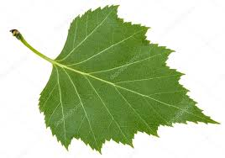

**Спасибо за внимание!**

|  |
| --- |
| Новомусяятовский филиал  муницмпального общеобразовательного бюджетного учреждения средняя общеобразовательная школа с.Старосубхангулово муниципального района Бурзянский район |

Исследовательская работа

**”Экология**

**в математических расчетах”**

Направление: Математика.

2017-2018 учебный год

|  |  |  |
| --- | --- | --- |
| Выполнила |  | Ишкинина Неркес Аглямовна,  ученица 8 класса Новомусятовского филиала МОБУ СОШ с.Старосубхангулово. |
| Учитель |  | Бикмухаметова Расима Фанисовна. |

д.Новомусятово

**Литература**

1. Геометрия. 7-9 классы Автор Л.С.Атанасян. .Просвещение .2014 год
2. Математика. 5 класс Автор Виленкин Н.Я. Москва. 2014 год.
3. Флуктуирующая ассиметрия листовых пластинок березы повислой. Авторы М. Мелькумов, Д.Э. Волков Воронежский государственный университет, Р. Москва 2002 год.

**Содержание.**

1. Введение ________________________________________________

2. Основная часть. __________________________________________

3. Выводы. ________________________________________________

4. Заключение.______________________________________________

5. Эпилог __________________________________________________

6. Литераура..

*Приложение*

1 Исследовательская работа в электронном виде – 1 экз.

2. Презентация исследовательско работы – 1 экз.